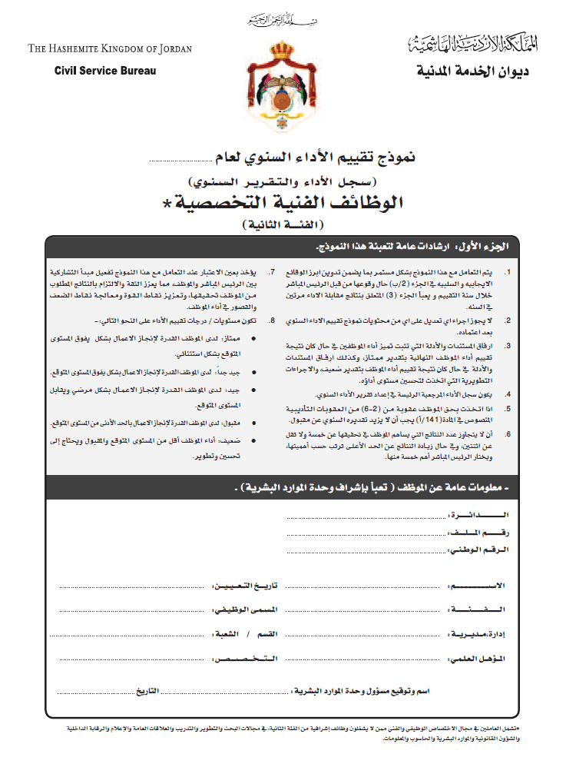
وزارة التربية والتعليم

2021 / 2022م
الثانية

قيم مختبر حاسوب
لواء الجامعة

دبلوم
تكنولوجيا حاسوب
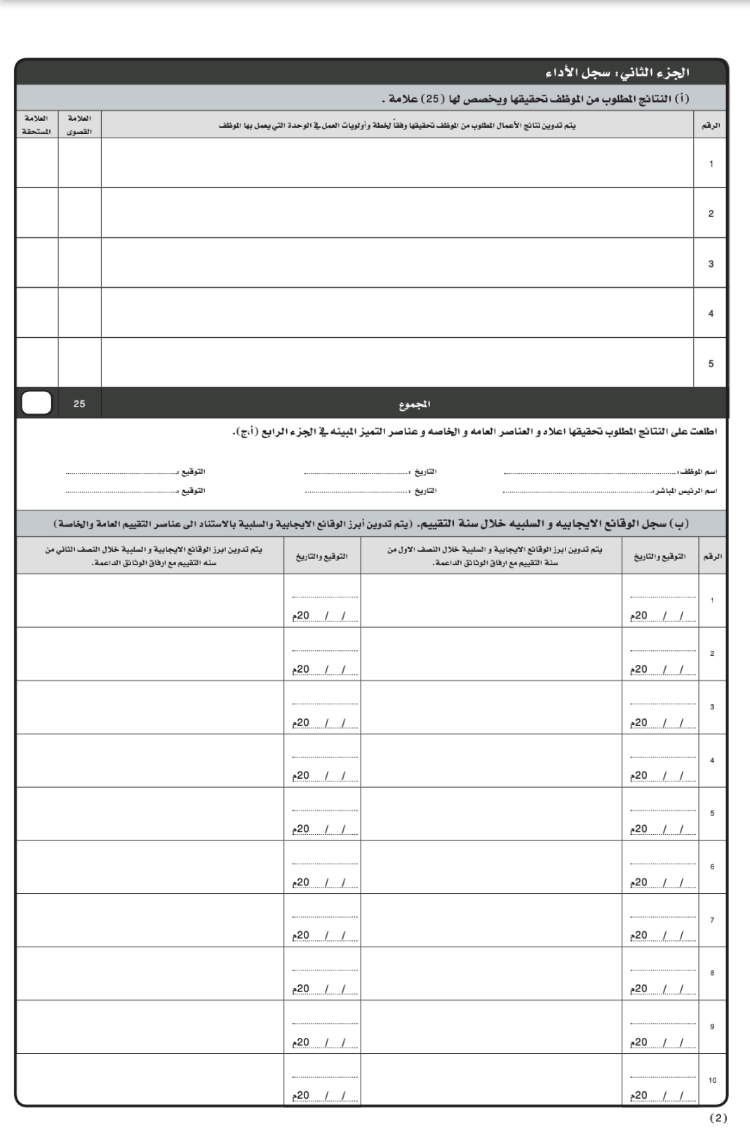
يحيط بالتشريعات الوظيفية، وملم بأهداف الدائرة ويلتزم بقيمها، ويتقيد بأوقات الدوام
ملم ببرامج العمل، والمهارات اللازمة لتنفيذها
يتصل بروح الفريق بفعالية، وينظم العمل، ويتابع تنفيذه.
يتعلم ويطور ذاته، ويتحمل مسؤوليات أعلى، ويتحمل ضغوط العمل ويحافظ على مستوى الإنجاز المطلوب.
يعامل متلقي الخدمة بكل لباقة وكياسة.
لديه معرفة علمية، وإلمام فني في اختصاصه.
ملتزم بتنفيذ الخطط والبرامج كما هو معد لها
يتقبل التوجيه، وينفذ التعليمات بدقة.
إجراء عمليات الصيانة الوقائية اللازمة للأجهزة والكوابل واعداد الشبكات وتجهيز البرمجيات والمحافظة على المال العام وتهيئة بيئة آمنة.

5
5
5

يحافظ على أسرار الوظيفة العامة.
يحافظ على الأجهزة المستخدمة في العمل بشكل دائم
يحيط بالتشريعات الوظيفية، وملم بأهداف الدائرة ويلتزم بقيمها، ويتقيد بأوقات الدوام
ملم ببرامج العمل، والمهارات اللازمة لتنفيذها
يتصل بروح الفريق بفعالية، وينظم العمل، ويتابع تنفيذه.
يتعلم ويطور ذاته، ويتحمل مسؤوليات أعلى، ويتحمل ضغوط العمل ويحافظ على مستوى الإنجاز المطلوب.
إعداد المختبر بتنزيل أحدث البرمجيات الجديدة حسب المنهاج المعتمد ولتسهيل عملية التدريس للطلبة والمعلمين
ارتفاع مستوى مهارة اتقان الطلبة الفعلي والأكاديمي لمادة الحاسوب بنسبة (95 %).
استخدام الوسائل الحديثة وتدريب المعلمين عليها وتنظيم الملفات والأوراق الادارية والتعليمية وحوسبتها.

إعداد الخطط والبرامج الإدارية والفنية لمعلمي الحاسوب؛ للإشراف عليهم ومساعدتهم على إعداد الحصص العملية لتسهيل عملية التحضير والتدريس للطلبة.

يعامل متلقي الخدمة بكل لباقة وكياسة.
لديه معرفة علمية، وإلمام فني في اختصاصه.
ملتزم بتنفيذ الخطط والبرامج كما هو معد لها
يتقبل التوجيه، وينفذ التعليمات بدقة.
يحافظ على أسرار الوظيفة العامة.
يحافظ على الأجهزة المستخدمة في العمل بشكل دائم
5
5
5
5
4
4
5
23
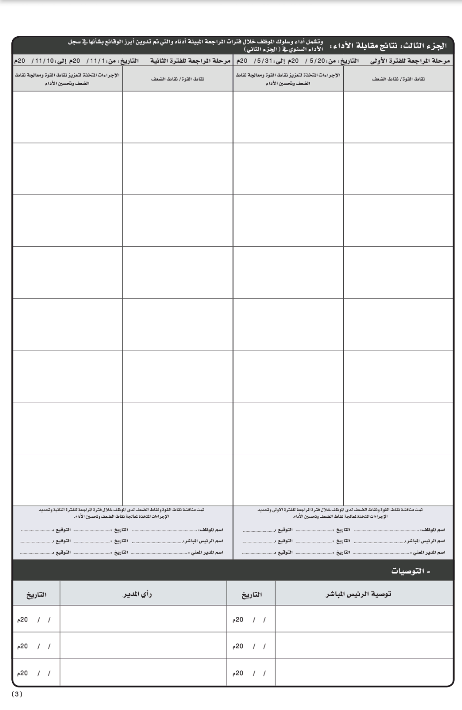
يجري عمليات الصيانة الوقائية اللازمة لأجهزة الحاسوب وملحقاتها في المدرسة والتأكد من جاهزية المختبرات، ويتابعها.

يتابع البريد الالكتروني والكتب الرسمية الواردة للهيئة الادارية وتصميم ملصقات ومطبوعات توضيحية تربوية للمدرسة.
يشرف فنيًا على الدورات التدريبية الحاسوبية التي تعقد في المدرسة.

يساعد معلم الحاسوب في التطبيقات العملية مع الطلبة في تفعيل المادة النظرية.
يحافظ على موجودات المختبر كاملة من التلف والسرقة وينظم قوائم خاصة بها.
يعد خططًا فنية وإدارية تعني باستخدام المختبر في المدرسة.
يتابع الربط الالكتروني ويحرص على ادامة تفعيل منظومة التعلم الالكتروني في المختبر يتأكد من جاهزية المختبر لمعلم الحاسوب.
>

تنظيم كافة الأعمال المتعلقة بنظام (OPEN EMIS)

بشكل دوري ومنظم لإدامة عملها ومتابعة الأعطال الناتجة عن استخدام الأجهزة وعمل فحص دوري ومستمر للمختبر.

يبذل الجهد لتنفيذ المهمة بدقة، وبشكل منظم.
منظم ودقيق ويتابع التعليمات الموكلة له وبحاجة إلى تعاون
بشكل منظم ودقيق ويتابع تنفيذها.
متابع لها، يتأكد من تسليم المختبر لمعلم الحاسوب وتسلمه بشكل جيد عند كل حصة صفية

متابع مع مربيي الفوف واللجان المشكلة.

26/2/2022 م

26/2/2022 م

بشكل يومي ومنتظم، ويتلع توريد الكتب إلى وجهتها.

يبذل الجهد لتنفيذ المهمة بدقة، وبشكل منظم.
يساعد معلم الحاسوب في التطبيقات العملية مع الطلبة في تفعيل المادة النظرية.
يحافظ على موجودات المختبر كاملة من التلف والسرقة وينظم قوائم خاصة بها.
يعد خططًا فنية وإدارية تعني باستخدام المختبر في المدرسة.
يتابع الربط الالكتروني ويحرص على ادامة تفعيل منظومة التعلم الالكتروني في المختبر يتأكد من جاهزية المختبر لمعلم الحاسوب.
>

تنظيم كافة الأعمال المتعلقة بنظام (OPEN EMIS)

منظم ودقيق ويتابع التعليمات الموكلة له وبحاجة إلى تعاون
بشكل منظم ودقيق ويتابع تنفيذها.
متابع لها، يتأكد من تسليم المختبر لمعلم الحاسوب وتسلمه بشكل جيد عند كل حصة صفية

متابع مع مربيي الصفوف واللجان المشكلة.
يبذل الجهد لتنفيذ المهمة بدقة، وبشكل منظم.
يجري عمليات الصيانة الوقائية اللازمة لأجهزة الحاسوب وملحقاتها في المدرسة والتأكد من جاهزية المختبرات، ويتابعها.

يتابع البريد الالكتروني والكتب الرسمية الواردة للهيئة الادارية وتصميم ملصقات ومطبوعات توضيحية تربوية للمدرسة.
يشرف فنيًا على الدورات التدريبية الحاسوبية التي تعقد في المدرسة.

بشكل دوري ومنظم لإدامة عملها ومتابعة الأعطال الناتجة عن استخدام الأجهزة وعمل فحص دوري ومستمر للمختبر.

يبذل الجهد لتنفيذ المهمة بدقة، وبشكل منظم.
بشكل يومي ومنتظم، ويتلع توريد الكتب إلى وجهتها.

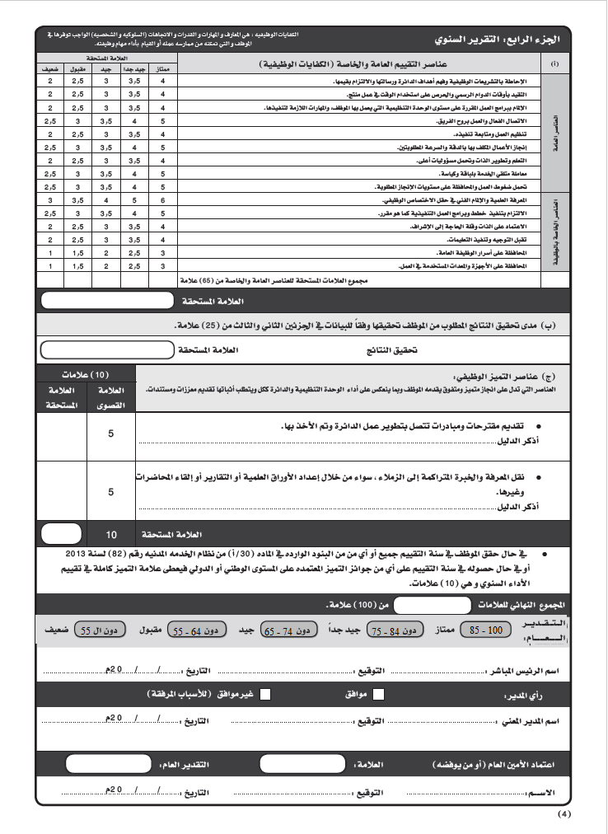

04 / 06 / 2020م
26 2 22
26 / 2 /2022 م
41
20

ـــــ
ـــــ
ـــــ

8

